Τρίτη 15 Δεκεμβρίου 2020
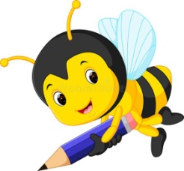
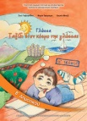
Γλώσσα
Βιβλίο: σελ 40
Ανάγνωση: Το ποίημά μου για την χριστουγεννιάτικη γιορτή.
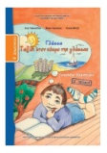
Ορθογραφία - Αντιγραφή: Κάθε παραμονή της Πρωτοχρονιάς μας επισκεπτόταν ο Αϊ-Βασίλης. ( 3φ)
Τετράδιο Εργασιών: σελ 73
Ασκήσεις για το σπίτι: Άσκηση 1 ( σελ 73 του Τ.Ε.)
Αν θέλω: Εξασκούμαι σε εργασίες από το ψηφιακό μελίσσι.
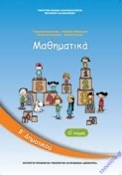
Μαθηματικά
Βιβλίο: σελ 62-63
Ασκήσεις για το σπίτι: Ασκήσεις 1 και 4 ( σελ 62-63 του Β.)

Αν θέλω: Εξασκούμαι σε εργασίες από το ψηφιακό μελίσσι.
Τις εργασίες, αν θέλετε, μπορείτε να μου τις στέλνετε όλες μαζί στο τέλος της εβδομάδας για να τις διορθώνω(email: k_tmaria@hotmail.gr).
Με πολλή αγάπη
η δασκάλα σας
Κουτελίδα Μαρία
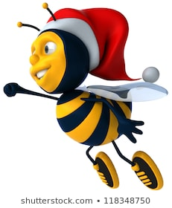

9 μέρες για τα Χριστούγεννα!

